Education physique
Compétences à favoriser aux deuxième et troisième degrés

Dans l’axe de la santé :

Compétences à développer | Idées, exemples, conseils… 2ème degré | Idées, exemples, conseils… 3ème degré
- Fournir des efforts de longue durée à une intensité moyenne.  - Etirer les muscles des grandes articulations.  - Soulever des charges adaptées.  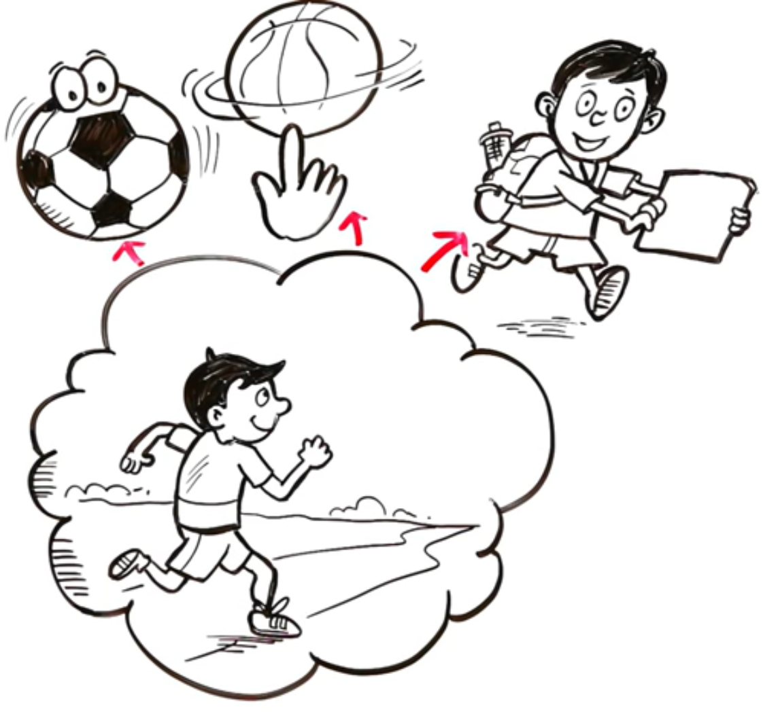 | Être capable de soutenir son effort à travers une activité comme la course à pied, la marche active, le vélo.  Être capable de fournir un effort de longue durée en course d’orientation sur différents types de parcours (intérieur, extérieur, urbain, rural).  Privilégier la santé à la performance en ayant pour but de devenir autonome.  Localiser les muscles des grandes articulations.  Reconnaitre et analyser, dans son milieu, les possibilités d’activité physique. | Être capable de fournir un effort de longue durée en course d’orientation sur différents types de parcours (intérieur, extérieur, urbain, rural).  Exemples : Course d’orientation, Géocaching, course en étoile (projets Bipper, EasyPeps, QR Code, Mapico…)  Programmer un plan d’entrainement avec des objectifs à court et moyen terme. Privilégier la santé à la performance en ayant pour but de devenir autonome.  Localiser et étirer les muscles des grandes articulations.  Exemples : Stretching, massage, relaxation, renforcement musculaire…  Rechercher et exécuter un exercice approprié à la demande d’un muscle ou d’un groupe musculaire bien précis.  Connaître les gestes qui sauvent et savoir les appliquer.  Exemples : Le projet “école sauve des vies”, épreuves du BEPS, utilisation d’un DEA, lien avec le cours de natation…

Dans l’axe de la sécurité :

Compétences à développer | Idées, exemples, conseils… 2ème degré | Idées, exemples, conseils… 3ème degré
- Soulever des charges adaptées  - Adapter sa vitesse d’exécution aux nécessités du mouvement et à la durée de l’action  - Maintenir une position  - Exécuter un mouvement en respectant les règles de sécurité.  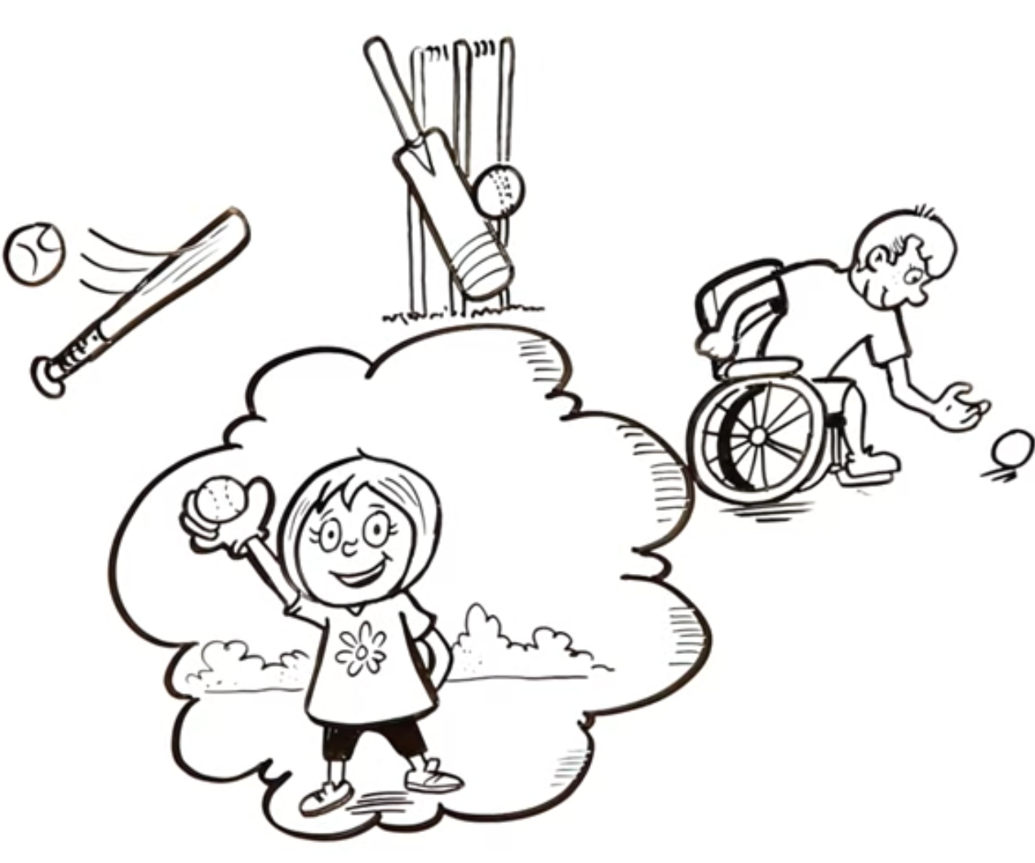 | Parcourir avec compétence un circuit d’audace en sécurité.  Adopter une posture correcte pour un travail de force et justifier les positions utilisées.  Pratiquer les fondamentaux d’une situation de premiers secours en fonction des recommandations de sécurité.  Être attentif à son intégrité physique ainsi qu'à celle des autres et affiner ses connaissances pour réagir en situation d'urgence. | Parcourir avec compétence un circuit d’audace en sécurité.  Faire preuve de fluidité et d’équilibre sur un parcours en coordination.  Exemples : Audace, sécurité, escalade, Parkour  Préparer une routine pertinente et adaptée de renforcement musculaire en fonction de sa morphologie et des objectifs fixés.  Exemples : Portfolio de l’élève, présentation d’un dossier ou de supports visuels (photos, capsules vidéos, démonstrations en classe…)  Adopter une posture correcte pour un travail de force et justifier les positions utilisées.  Exemples : Acro-sport, manutention, cross-training, renforcement musculaire…  Pratiquer les fondamentaux d’une situation de premiers secours en fonction des recommandations de sécurité.  Exemples : ESV, le BEPS, Quizz interactif, mise en situation pratique.

Dans l’axe de l’expression :

Compétences à développer | Idées, exemples, conseils… 2ème degré | Idées, exemples, conseils… 3ème degré
- Communiquer ses émotions  - Gérer l’expression corporelle  de ses émotions. | Communiquer un message en utilisant adéquatement une technique d’expression non verbale.  Repérer et remplir un rôle adéquat dans une production expressive collective.  Décoder le message communiqué par autrui dans une séquence d’expression. | Communiquer un message en utilisant adéquatement une technique d’expression non verbale.  Exemples : Mimes, improvisation, théâtralisation…  Gérer l’expression corporelle de ses émotions.  Exemples : Danse, expression corporelle, audace, escalade…  Repérer et remplir un rôle adéquat dans une production expressive collective  Exemples : Acro-sport, aérobic, Step, flash mob…  Décoder le message communiqué par la société et les médias et développer un regard critique par rapport aux informations recueillies.  S’exprimer sur des sujets liés à la santé, à l’hygiène ou d’autres informations sur la culture sportive.  Exemples : Recherche, collecte d’infos, présentation, débat (sport et santé, éducation physique, sport de haut niveau, dopage, surentrainement, vaccin, enjeux de société…)

Dans l’axe de l’éducation sportive :

Compétences à développer | Idées, exemples, conseils… 2ème degré | Idées, exemples, conseils… 3ème degré
- Enchainer les actions successives d’une activité sportive en adaptant les techniques apprises en fonction des différentes situations et de sa morphologie.  - Agir en équipe dans un but fixé en assumant différents rôles  - Agir avec Fair Play dans le respect de chacun  - Accepter la défaite et les faiblesses des autres. Savoir gagner sans arrogance.  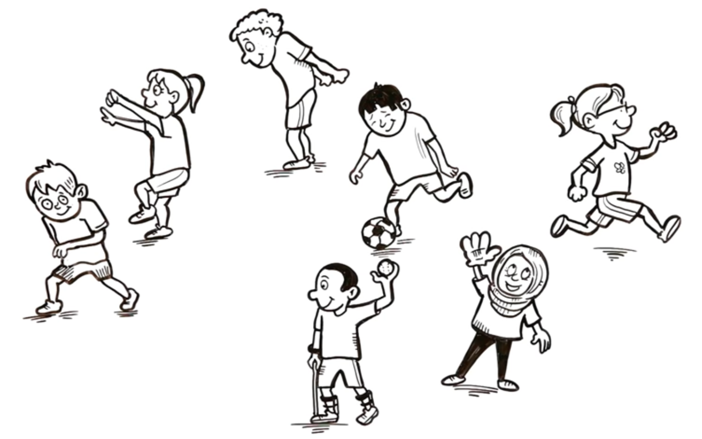 | Maitriser différentes techniques de passes précises, de réceptions et de tirs.  Adapter ses efforts aux nécessités de l’action.  Connaître les règles du jeu des activités phares de son école.  Se repérer à partir d’une représentation de l’espace, représenter le cheminement réalisé.  Ajuster son action en fonction des rôles à tenir et des buts à atteindre.  Respecter le matériel et les infrastructures. | Maitriser différentes techniques de passes précises, de réceptions et de tirs.  Exemples : Basket-ball, volley-ball, hand-ball, ultimate frisbee, football, rugby, disc golf, floorball, crosse canadienne…  Adapter ses efforts aux nécessités de l’action.  Exemples : Course d’orientation, courses relais, franchissement de haies, saut en hauteur…  Se mettre au service de son équipe.  Exemples : Football, baseball, kin-ball, poull-Ball, courses relais,…  Participer à la construction de stratégies et de phases de jeu d’attaque et de défense.  Exemples : Hand-ball, volley-ball, tchoukball, ultimate…  Connaître les règles du jeu des activités phares de son école.  Manipuler avec efficacité un objet ou un engin en vue d’être performant  Exemples : Badminton, tennis de table, floorball, disc-golf…

Outils numériques disponibles : Genially, Learning app, Idoceo, Easy Peps, ForMyFit, Bipper, Additio, video delay, coach’s eye, Canva…

